Министерство образования и науки Российской Федерации
Федеральное государственное бюджетное образовательное учреждение
высшего профессионального образования
«Владимирский государственный университет
имени Александра Григорьевича и Николая Григорьевича Столетовых»
(ВлГУ)

Кафедра информационных систем и программной инженерии

Практическая работа № 1
по дисциплине "Математические основы анализа данных"

ТЕМА РАБОТЫ:
Основные понятия теории вероятностей. Условная вероятность
Выполнил:
студент гр. ПРИм-124
Парахин К.В.

Принял:
Доцентр кафедры ИСПИ
Курочкин С.В.

Владимир 2024 г.
Цель работы:
Получить практические навыки определения вероятности события различными методами и работе в среде разработки Jupiter Notebook.

Выполнение работы
Установим в Visual Studio Code расширение Jupiter, а также python сервер для работы с Jupiter Notebook. Также был установлен python и pip.

Задание:
Среди клиентов туристической фирмы 30% ездили в Турцию, 20% — в
Египет, 10% — в Грецию; в Турцию и Египет — 12%, в Египет и Грецию
— 5%, в Турцию и Грецию — 6%, во все три страны — 4%. Найти
вероятность того, что случайно выбранный клиент: а) ездил в Турцию или
Египет, б) ездил в Египет или Грецию, в) ездил в Турцию. Египет или
Грецию, г) не ездил ни в одну из перечисленных стран

Решение

Для решения задачи методом "дерево вероятностей" в Jupyter Notebook необходимо:

1. Построить дерево вероятностей:

Рассмотрим клиентов, которые посещали некоторые страны Европы (Турцию, Египет или Грецию), посещавших их по отдельности, либо все вместе, либо непосещавших никакие из них.
Конкретно в данной задаче нас интересуют группы: клиенты, ездившие в Турцию или Египет, езившие в Египет или Грецию, ездившие в одну из 3 стран, неездившие никуда.
Для каждой группы у нас есть вероятность того, что случайный клиент попадает в эту группу (успех) или непопадает в группу (неудача).

2. Найти полную вероятность того, что случайный клиент попадет в каждую из этих групп, используя формулу полной вероятности.

3. Построить дерево вероятностей с помощью графических инструментов библиотеки matplotlib.

Стоит заметить, что полная вероятность (1) складывается из 2 основных исходов: случайный клиент ездил в какую то из 3 стран или не ездил никуда. Вероятность того, что клиент ездил хоть куда то - складывается из суммы вероятностей исходов: клиент ездил только в Турцию, клиент ездил только в Грецию, клиент ездил только в Египет, клиент ездил в Турцию и Египет (но не был в Греции), клиент ездил в Египет и Грецию (но не был в Турции), клиент ездил в Турцию и Грецию (но не был в Египте) и клиент был в 3 странах сразу

Вероятность того, что клиент ездил в Турцию или Египет будет складываться из суммы вероятностей: клиент ездил только в Турцию, клиент ездил только в Египет, клиент ездил в Турцию и Египет (но не был в Греции), клиент ездил в Египет и Грецию (но не был в Турции), клиент ездил в Турцию и Грецию (но не был в Египте) и клиент был в 3 странах сразу

Вероятность того, что клиент ездил в Египет или Грецию будет складываться из суммы вероятностей: клиент ездил только в Грецию, клиент ездил только в Египет, клиент ездил в Турцию и Египет (но не был в Греции), клиент ездил в Египет и Грецию (но не был в Турции), клиент ездил в Турцию и Грецию (но не был в Египте) и клиент был в 3 странах сразу

Листинг кода:
import matplotlib.pyplot as plt
import numpy as np

# Вероятности
P_T = 0.3 # Вероятность того, что клиент ездил в Турцию
P_E = 0.2 # Вероятность того, что клиент ездил в Египет
P_G = 0.1 # Вероятность того, что клиент ездил в Грецию
P_TandE = 0.12 # Вероятность того, что клиент ездил в Турцию и Египет
P_EandG = 0.05 # Вероятность того, что клиент ездил в Египет и Грецию
P_TandG = 0.06 # Вероятность того, что клиент ездил в Турцию и Грецию
P_TandEandG = 0.04 # Вероятность того, что клиент ездил в Турцию, Египет и Грецию

# Вероятность того, что клиент ездил в Турцию или Египет = 0.38
P_TorE = P_T + P_E - P_TandE

# Вероятность того, что клиент ездил в Египет или Грецию = 0.25
P_EorG = P_E + P_G - P_EandG

# Вероятность того, что клиент ездил в Турцию или Грецию (но не был в Египте) = 0.02
P_TorGnotE = P_TandG - P_TandEandG

# Вероятность того, что клиент ездил в Турцию или Египте (но не был в Греции) = 0.08
P_TorEnotG = P_TandE - P_TandEandG

# Вероятность того, что клиент ездил в Египет или Грецию (но не был в Турции) = 0.01
P_EorGnotT = P_EandG - P_TandEandG

# Вероятность того, что клиент ездил в Турцию, Египет или Грецию = 0.6 - 0.02 - 0.08 - 0.01 - 0.04 = 0.45
P_TorEorG = P_T + P_G + P_E - P_TorGnotE - P_TorEnotG - P_EorGnotT - P_TandEandG

# Вероятность того, что ни в одной стране не был = 1 - 0.45 = 0.55
P_other = 1 - P_TorEorG

# Вероятность того, что клиент ездил только в Турцию = 0.3 - 0.02 - 0.08 - 0.04 = 0.16
P_onlyT = P_T - P_TorGnotE - P_TorEnotG - P_TandEandG

# Вероятность того, что клиент ездил только в Египет = 0.2 - 0.08 - 0.01 - 0.04 = 0.07
P_onlyE = P_E - P_TorEnotG - P_EorGnotT - P_TandEandG

# Вероятность того, что клиент ездил только в Грецию = 0.1 - 0.02 - 0.01 - 0.04 = 0.03
P_onlyG = P_G - P_TorGnotE - P_EorGnotT - P_TandEandG

# Построение дерева вероятностей
fig, ax = plt.subplots(figsize=(10, 6))

# Дерево вероятностей
# Первый уровень
ax.text(0.1, 0.9, 'Все клиенты', fontsize=14, ha='center')

# Второй уровень
ax.text(0.3, 0.7, 'Клиенты, ездившие в Турцию или Грецию или Египет\n(45%)', fontsize=12, ha='center')
ax.text(0.3, 0.5, 'Клиенты, не ездившие никуда\n(55%)', fontsize=12, ha='center')

# Третий уровень для тех, кто ездил в какую то страну
ax.text(0.6, 0.85, 'Только в Турцию\n(16%)', fontsize=10, ha='center')
ax.text(0.6, 0.75, 'Только в Грецию\n(3%)', fontsize=10, ha='center')
ax.text(0.6, 0.65, 'Только в Египет\n(7%)', fontsize=10, ha='center')
ax.text(0.6, 0.55, 'В Турции и Египте (не был в Греции)\n(8%)', fontsize=10, ha='center')
ax.text(0.6, 0.45, 'В Египте и Греции (не был в Турции) \n(1%)', fontsize=10, ha='center')
ax.text(0.6, 0.35, 'В Турции и Греции (не был в Египте)\n(2%)', fontsize=10, ha='center')
ax.text(0.6, 0.25, 'В каждой из стран\n(4%)', fontsize=10, ha='center')

# Соединительные линии
ax.plot([0.1, 0.3], [0.9, 0.7], 'k-')
ax.plot([0.1, 0.3], [0.9, 0.5], 'k-')

ax.plot([0.3, 0.6], [0.7, 0.85], 'k-')
ax.plot([0.3, 0.6], [0.7, 0.75], 'k-')
ax.plot([0.3, 0.6], [0.7, 0.65], 'k-')
ax.plot([0.3, 0.6], [0.7, 0.55], 'k-')
ax.plot([0.3, 0.6], [0.7, 0.45], 'k-')
ax.plot([0.3, 0.6], [0.7, 0.35], 'k-')
ax.plot([0.3, 0.6], [0.7, 0.25], 'k-')

ax.axis('off')
plt.show()

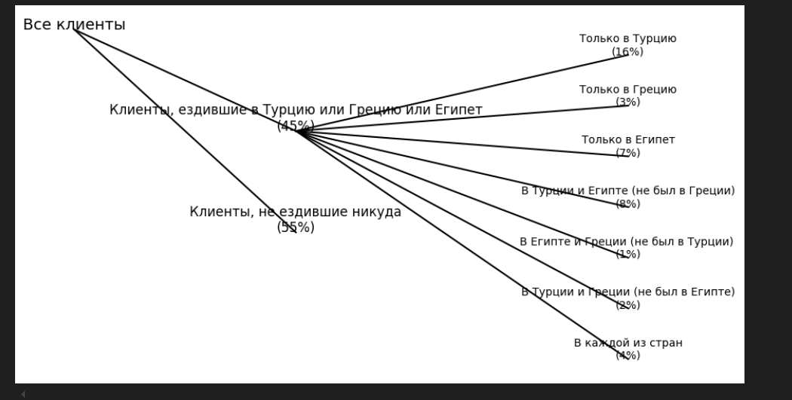
Рисунок 1. Визуализация скрипта

Решение задач методом геометрической вероятности

В урне 5 белых и 4 черных шара. Из урны наугад вынимают два шара. Какова вероятность того, что это будут: а) два белых шара; б) два черных шара; в) один черный и один белый.
Решение:
В данной задаче можно использовать комбинаторику для нахождения вероятностей вытаскивания шаров определенного цвета.

Шаг 1: Определение общего числа возможных исходов
Всего в урне 5 белых и 4 черных шара. Общее количество шаров в урне равно 5 + 4 = 9

Мы выбираем два шара из этих девяти. Число всех возможных C(9, 2) = 36

Шаг 2: Вычисление вероятностей
а) Вероятность вытащить два белых шара
Число способов выбрать 2 белых шара из 5 равно C(5, 2) = 10

Таким образом, вероятность вытащить два белых шара равна отношению C(9, 2) к C(5, 2) = 5/18

б) Вероятность вытащить два черных шара
Число способов выбрать 2 черных шара из 4 равна C(4, 2) = 6

Вероятность вытащить два черных шара равна отношению C(9, 2) к C(4, 2) = 1/6

в) Вероятность вытащить один белый и один черный шар
Число способов выбрать 1 белый шар из 5 и 1 черный из 4 равна произведению числа сочетаний C(5, 1) * C(4, 1) = 20

Вероятность вытащить один белый и один черный шар равна отношению полученного числа к полной вероятности: 20/36

Листинг кода:

import math
import matplotlib.pyplot as plt

# Общее число способов выбрать 2 шара из 9
total_combinations = math.comb(9, 2)

# а) Вероятность вытащить два белых шара
white_combinations = math.comb(5, 2)
prob_two_white = white_combinations / total_combinations

# б) Вероятность вытащить два черных шара
black_combinations = math.comb(4, 2)
prob_two_black = black_combinations / total_combinations

# в) Вероятность вытащить один белый и один черный шар
one_white_one_black_combinations = math.comb(5, 1) * math.comb(4, 1)
prob_one_white_one_black = one_white_one_black_combinations / total_combinations

# Визуализация графика с полученными вероятностями
probabilities = [prob_two_white, prob_two_black, prob_one_white_one_black]
labels = ['Два белых шара', 'Два черных шара', 'Один белый и один черный шар']

# Построение графика с кривыми
plt.figure(figsize=(8, 6))

# Данные для кривых
x = [1, 2, 3] # Позиции для каждой вероятности на оси X
y = probabilities # Вероятности для оси Y

# Построение графика кривой
plt.plot(x, y, marker='o', linestyle='-', color='b', label='Вероятности', linewidth=2, markersize=8)

# Настройки осей и графика
plt.xticks(x, labels) # Заменяем метки на оси X
plt.title('Вероятности вытаскивания шаров разного цвета из урны')
plt.ylabel('Вероятность')
plt.ylim(0, 1)
plt.grid(axis='y', linestyle='--', alpha=0.7)

# Показать значения вероятностей на графике
for i, prob in enumerate(probabilities):
plt.text(x[i], prob + 0.02, f'{prob:.2f}', ha='center', fontsize=12)

# Показать график
plt.show()

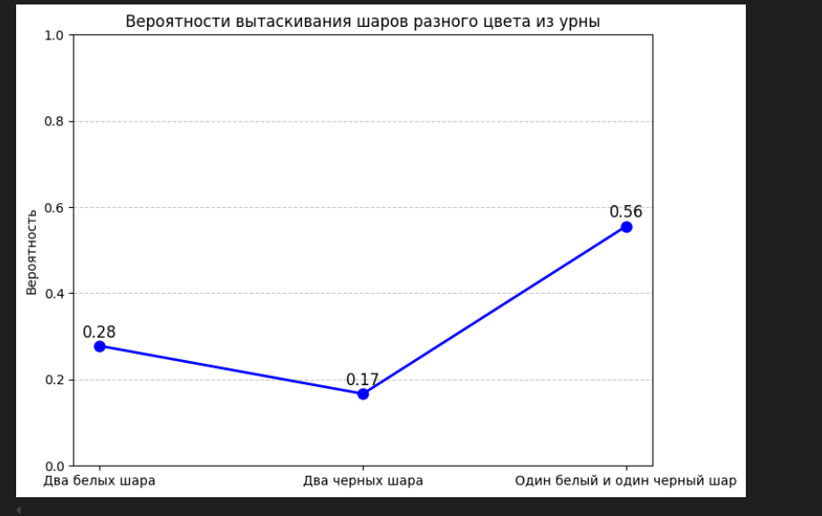
Рисунок 2. Визуализация вычисления геометрических вероятностей

Вывод
В результате выполнения работы, я получил практические навыки определения вероятности события различными методами и работе в среде разработки Jupiter Notebook.

